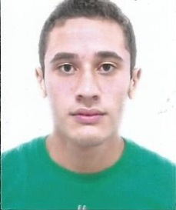 **Macoly de Souza Lopes**

**______________________________________________________________________________________________________**

Endereço: Espírito Santo - nº 88 – Centro - Charqueadas/RS CEP: 96745-000

Telefone: (51) 97739638 ou 96911786 Data de nascimento: 01/07/1996

Estado Civil: Solteiro/e-mail: macoly_lopes@hotmail.com

|  |
| --- |
| **Formação** |

* Ensino Médio Completo

Escola Estadual de Ensino Médio Assis Chateaubriand

Charqueadas R/S

* Técnico em Eletromecânica

Escola Técnica CNEC

* Cursando 2º semestre de Eletroeletrônica

Escola IFSUL

|  |
| --- |
| **Cursos** |

* Curso de Informática Básico
* Curso de Eletromecânica
* Instalações Elétricas
* Produção Mecânica
* NR 35 – Trabalho em altura

|  |
| --- |
| **Experiência Profissional** |

* **Empregador:** Supermercado Domingão

**Cargo:** Empacotador e supridor

**Período:** 01 ano

* **Empregador**: Metasa SA Indústria Metalurgica

**Cargo:** Auxiliar de Produção

**Período:** 7 meses